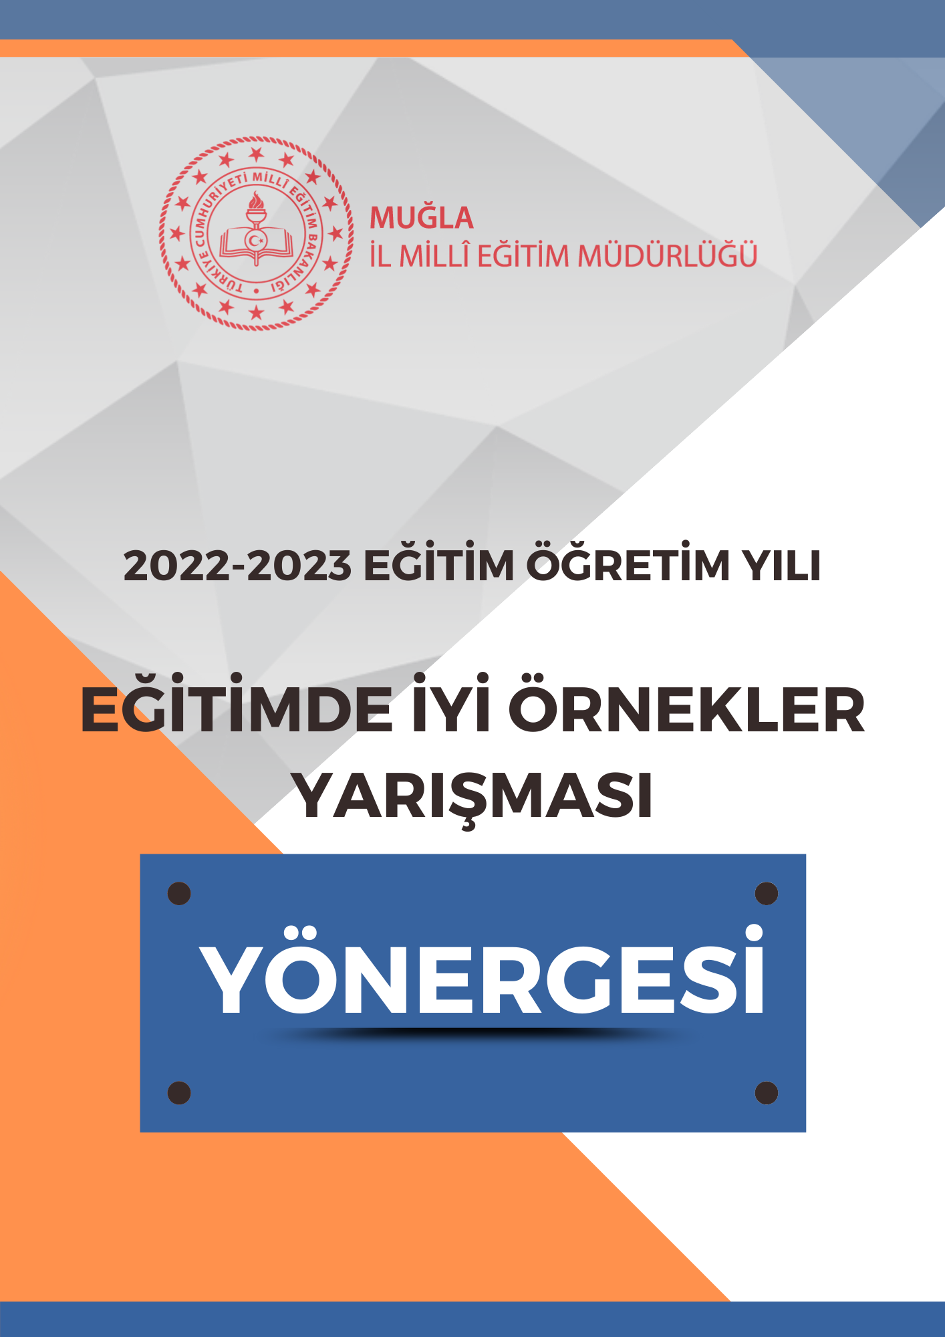

MUĞLA İL MİLLİ EĞİTİM MÜDÜRLÜĞÜ
“EĞİTİMDE İYİ ÖRNEKLER YARIŞMASI” YÖNERGESİ

PROJENİN ÖNEMİ
Okullarımızda pek çok öğrencinin dünyasını değiştiren öğretmenlerimizin yaptıkları birçok çalışmalar bulunmaktadır. Bu çalışmaların hedef kitlesi öğrenci olabildiği gibi öğretmen ve veli de olabilmektedir. Çalışmalardan ortaya çıkan fikirlerin ve materyallerin yaygınlaşması, görünür kılınması ve diğer öğretmenlere ilham olması eğitim kalitesinin artmasına destek olmaktadır. Tüm bunlara ek olarak Bakanlığımızın;
- “İnsan kaynağının verimli kullanılması ve hakkaniyetli bir şekilde ödüllendirilmesi”
- “Eğitim ortamları ve insan kaynaklarının geliştirilmesi”
- “Yenilikçi uygulamalara imkân sağlanması”
hedeflerin olması, iyi örnek olarak kabul edilen çalışmaları ortaya çıkaracak bir platform ihtiyacını ortaya koymaktadır. Bu gerekçeler Müdürlüğümüze bağlı tüm eğitim kademelerinde söz konusu yarışmanın uygulanmasının önemini ortaya koymaktadır.

GENEL AMAÇ
Projemizin amacı, Müdürlüğümüze bağlı okul/kurumlarda sürekli gelişim vizyonuna sahip güvenilir ortamların oluşturulması, bu ortamlarda iyi örnek olarak kabul edilen çalışmaların ortaya çıkarılması, yaygınlaştırılması ve diğer okul/kurumlar tarafından model alınmasını sağlamaktır.

ÖZEL HEDEFLER
- Etkili ve yaratıcı sınıf içi uygulamaları,
- Kültür ve sanat uygulamaları,
- Özel eğitime gereksinim duyan ya da farklı açılardan dezavantajlı öğrencilere yönelik uygulamaları,
- Yetişkinlere yönelik hayat boyu öğrenme uygulamaları,
- Toplumsal yaşamı düzenleyen değerleri kapsayan uygulamaları,
- Sınıf içi ve dışındaki rehberlik ve psikolojik danışmanlık uygulamaları,
- Sorgulayan öğrenim hayatlarında, inovasyon sürecindeki uygulamaları,
- Çağın teknolojik uygulamaları, dijital içerik çalışmaları, uzaktan eğitim kapsamındaki faaliyetleri ve yapay zekâ çalışmaları,
- Okul kültürünün ve fiziksel imkânın geliştirilmesi, okul yönetimi ve öğretmen eğitimlerine yönelik uygulamaları,
- Çevre bilincinin geliştirilmesi, dengeli beslenme ve sağlıklı yaşam uygulamaları
yapmayan okul/kurum KALMASIN!

HEDEF KİTLE
Muğla İl Milli Eğitim Müdürlüğüne bağlı tüm derece ve türdeki özel-resmi okullar/kurumlar ile bu okul ve kurumlarda görevli yönetici, öğretmen, öğrenim gören öğrenciler ve veliler projemizin hedef kitlesini oluşturmaktadır.
EĞİTİMDE İYİ ÖRNEKLER NEDİR ?
Muğla İl Milli Eğitim Müdürlüğüne bağlı okul/kurumlarda yöneticilerin ve öğretmenlerin yaratıcılığı ve girişimciliği ile ortaya çıkmış birçok iyi örnekler vardır.
Peki, nedir EĞİTİMDE İYİ ÖRNEK?
Eğitimde İyi Örnek, eğitim ekosisteminde yer alan unsurların iyileştirilerek öğrencinin öğrenmesine katkı sunan, yönetici ve öğretmenlerin etkin ve verimli çalışmasına imkân sağlayan ve velilerin öğrenme sürecinde destek olmasına ortam hazırlayan çalışmalardır. Söz konusu çalışmalar ya bir soruna çözüm olarak ya da var olan durumun iyileştirilmesinde değişim yaratır. Bununla beraber Eğitimde İyi Örneklerin, proje çatısına sahip, bilimsel temellere oturmuş, katılımcı, etkisi hedef kitlede gözlemlenebilen, yenilikçi, örnek teşkil eden ve etik kurallara uyan bir yapısı olması gerekmektedir.

BAŞVURU KATEGORİLERİ
Uzaktan ve yüz yüze gerçekleştirilen eğitim sürecinde;
- Etkin Öğretim Kategorisi
Etkili ve yaratıcı sınıf içi uygulamalarını içermektedir.
- Kültür ve Sanat Kategorisi
Kültür sanat konularını kapsayan uygulamaları içermektedir.
- Eğitime Erişim Kategorisi
Özel eğitime gereksinim duyan ya da farklı açılardan dezavantajlı öğrencilere yönelik uygulamaları içermektedir.
- Hayat Boyu Öğrenme Kategorisi
Yetişkinlere yönelik hayat boyu öğrenme uygulamalarını içermektedir.
- Değerler Eğitimi Kategorisi
Toplumsal yaşamı düzenleyen değerleri kapsayan uygulamaları içermektedir.
- Rehberlik ve Psikolojik Danışmanlık Kategorisi
Sınıf içi ve dışındaki rehberlik ve psikolojik danışmanlık uygulamaları içermektedir.
- Üretim Odaklı İnovatif Düşünce ve Uygulama Kategorisi
Sorgulayan öğrenim hayatlarında, inovasyon sürecindeki uygulamaları içermektedir.
- Bilişim Teknolojileri ve Yazılım Uygulamaları Kategorisi
Çağın teknolojik uygulamaları, dijital içerik çalışmaları, uzaktan eğitim kapsamındaki faaliyetleri ve yapay zekâ çalışmalarını içermektedir.
- Kurumsal Kapasitenin Geliştirilmesi Kategorisi
Okul kültürünün ve fiziksel imkânın geliştirilmesi, okul yönetimi ve öğretmen eğitimlerine yönelik uygulamaları, okullardaki kütüphane ortamlarının iyileşmesi yenilenmesi zenginleştirilmesi farklılık ortaya çıkarılması modern günümüz çağına uygun hale getirilmesi çalışmalarını içermektedir.
- Sürdürülebilir Çevre ve Sağlıklı Yaşam Kategorisi
Çevre bilincinin geliştirilmesi, dengeli beslenme ve sağlıklı yaşam uygulamalarını içermektedir
PROJE TAKVİMİ
Yapılması Planlanan İş ve İşlemler | Görev ve Sorumluluklar | Uygulanması Planlanan Tarih
- 2021-2022 eğitim öğretim yılında proje uygulamalarında yaşanan sorunların değerlendirilmesi (İlçe Milli Eğitim Müdürlerince) | - Muğla İl Milli Eğitim Müdürlüğünce;  Elde edilen verilen ışığında yarışmanın revize edilmesi | Kasım 2022
- Yönergenin ve Yarışma Kılavuz Kitapçığının hazırlanması | - Muğla İl Milli Eğitim Müdürlüğünce;  (İl Koordinatörü)  Yönergede yer alan başlıkların detaylı bir şekilde açıklamasının yer aldığı Yarışma Kitapçığının oluşturulması | Kasım 2022
- Yönetim Kurulunun oluşturulması | - Muğla İl Milli Eğitim Müdürlüğünce;  Yönetim Kurulunun;  - İl Milli Eğitim Müdür Yardımcısı  Serap AKSEL  - İl Koordinatörü  Nurcan DAMLI  - Proje İlçe Koordinatörleri oluşturulması | Kasım 2022
- Başvuru portalının güncellenmesi | - Muğla İl Milli Eğitim Müdürlüğünce; | Aralık 2022
- Yarışma duyurusunun yapılması | - Muğla İl Milli Eğitim Müdürlüğünce; | Aralık 2022
- Başvuru süreci | - Muğla İl Milli Eğitim Müdürlüğüne bağlı okul/kurumlarca;  Eğitimde İyi Örnekler Yarışmasına başvurması | Aralık 2022–4 Haziran 2023 (23:59)
- Başvuruların İlçe Tasnif Kurulu tarafından değerlendirilmesi | - İlçe Milli Eğitim Müdürlüklerince;  İlçe Tasnif Kurulunun;  - Strateji Geliştirme birimi Şube Müdürü (başkanlığında),  - Eğitimde İyi Örnek İlçe Koordinatörü  - İki öğretmen (proje değerlendirmede yetkin)  oluşturulması | Haziran 2023
- Başvuruların İl Değerlendirici Kurul tarafından değerlendirilmesi | - Muğla İl Milli Eğitim Müdürlüğünce;  İl Değerlendirici Kurulu, Muğla Sıtkı Koçman Üniversitesi Akademisyenleri ve başvuru alanında uzman öğretmenlerden oluşturulması | Temmuz-Ağustos 2023
- Başvuruların Saha Ziyareti Kurulu üyelerince yerinde değerlendirilmesi | - Muğla İl Milli Eğitim Müdürlüğünce;  Çevrimiçi Saha Ziyareti Kurulunun;  - Strateji Birimden Sorumlu İl Milli Eğitim Müdür Yardımcısı  - Proje İl Koordinatörü  - Alanında uzman 3 öğretmen  - Ar-Ge biriminde görevli 1 öğretmen (1 Yedek)  oluşturulması | Eylül 2023
- Değerlendirme sonuçlarının duyurulması | - Muğla İl Milli Eğitim Müdürlüğünce;  (İl Koordinatörü)  Saha Ziyareti Kurulu tarafından yapılan çevrimiçi değerlendirme sonucunda dereceye giren projelerin, Muğla Millî Eğitim Müdürlüğü (http://mugla.meb.gov.tr) web sayfasından ve resmi yazı ile ilan edilmesi | Ekim 2023
- Ödül Törenin yapılması ve serginin düzenlenmesi | - Muğla İl Milli Eğitim Müdürlüğünce;  Muğla Eğitimde İyi Örnekler ödül töreninin hazırlanması  - Muğla İl Milli Eğitim Müdürlüğüne bağlı okul/kurumlarca;  Her alanın dereceye giren ilk üç projeye ait fotoğraf, video, grafik, şekil, tablo vb. araçları kullanarak sergi alanında bir stant ve projeyi anlatan video hazırlanması | Ekim-Kasım 2023

EĞİTİMDE İYİ ÖRNEKLER YARIŞMASI YÖNETİM KURULU
Sıra No | Ad Soyad | Görevi
1 | Serap AKSEL  (İl Milli Eğitim Müdür Yardımcısı Başkanlığında) | Yönetim Kurulu Başkanı
2 | Nurcan DAMLI | İl Koordinatörü
3 | Sibel KOLAY | Bodrum İlçe Koordinatörü
4 | Hatice KAPLAN | Dalaman İlçe Koordinatörü
5 | Halil İbrahim GÜL | Datça İlçe Koordinatörü
6 | Özlem KÖSE | Fethiye İlçe Koordinatörü
7 | Osman ÇELİKDEMİR | Kavaklıdere İlçe Koordinatörü
8 | Sedat AKSOY | Köyceğiz İlçe Koordinatörü
9 | Duygu BİLGİN | Marmaris İlçe Koordinatörü
10 | Nahide KEYİK | Menteşe İlçe Koordinatörü
11 | Esra ÇELİK | Milas İlçe Koordinatörü
12 | Adem ŞAHİN | Ortaca İlçe Koordinatörü
13 | Nurullah SOLAK | Seydikemer İlçe Koordinatörü
14 | Nurten KOLCU | Ula İlçe Koordinatörü
15 | İlyas DOĞAN | Yatağan İlçe Koordinatörü

